Rozsáhlá diagnostika systému průmyslových počítačů
Diagnostika výkonu a dat PC v softwarovém nástroji HMI Service Center společnosti B&R
Pro testování průmyslových počítačů a panelů vyvinula společnost B&R softwarový nástroj HMI Service Center. Tento software nabízí uživatelům v případě potřeby servisu optimální podporu tím, že jim poskytne všechny diagnostické možnosti a informace o testovaném PC.
Průmyslové počítače společnosti B&R jsou vybaveny již mnoho let rozsáhlými možnostmi diagnostiky systému, které dalece překračují obvyklý standard v oblasti počítačové techniky. Díky tomu lze zjistit nejen sériová čísla a seznam komponent, ale také statistická data, jako jsou například cykly zapnutí nebo hodnoty snímačů teploty. Tato data jsou spravována zařízením údržby, označovaným jako Maintenance Controller. Cílem je poskytnout uživateli maximální transparentnost systému.
Jednoduché ovládání
Ovládání softwaru HMI Service Center je velmi jednoduché: Počítač Automation PC nebo Panel PC zapněte se zasunutým USB flash diskem. Proces bootování se automaticky spustí z operačního systému instalovaného na flash disku. Poté můžete prostřednictvím strukturovaného a přehledného softwarového uživatelského rozhraní odečíst potřebné informace a provést další diagnostické kroky.

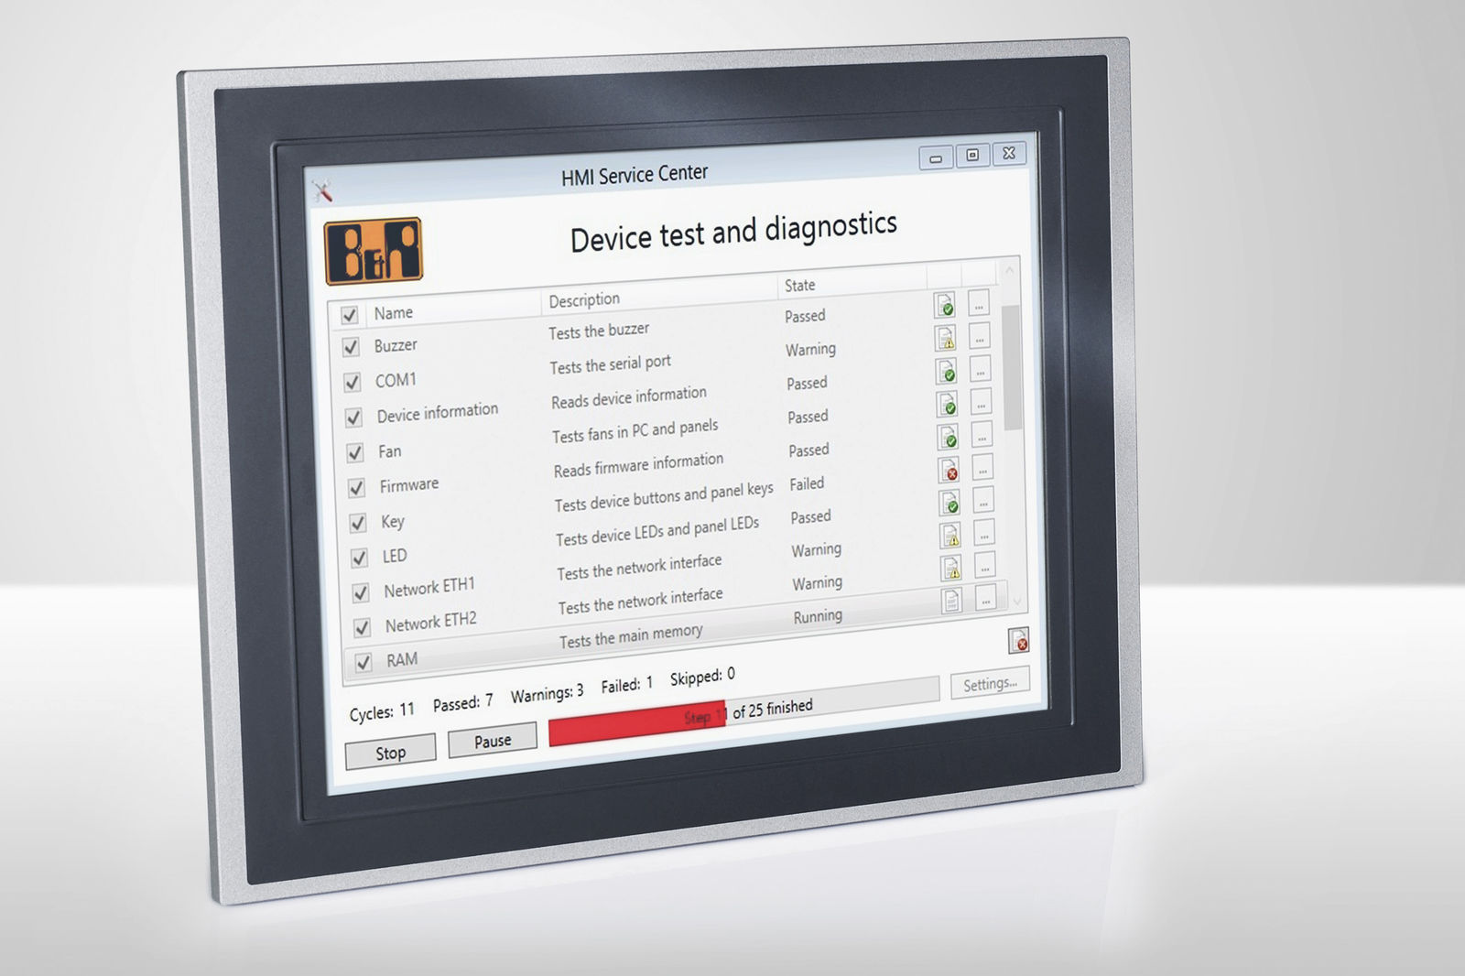
Software HMI Service Center společnosti B&R zobrazuje podporované testy počítače spolu s krátkým popisem a aktuálním stavem.

O společnosti B&R
Společnost B&R, jako jedna z divizí skupiny ABB, je celosvětovým lídrem v oblasti průmyslové automatizace se sídlem v Rakousku. B&R kombinuje nejmodernější technologie s pokročilým inženýrstvím a poskytuje zákazníkům v téměř každém průmyslovém odvětví kompletní řešení pro automatizaci strojů a výrobních zařízení, řízení pohybu, HMI a integrovanou bezpečnostní techniku. Díky komunikačním standardům pro průmyslový internet věcí, včetně OPC UA, POWERLINK a openSAFETY, a svému vývojovému prostředí Automation Studio B&R neustále stanovuje trendy v automatizaci. Inovativní duch, který udržuje společnost B&R na špici průmyslové automatizace, je poháněn závazkem zjednodušovat procesy a překonávat očekávání zákazníků. Další informace naleznete na adrese www.br-automation.com.
Více informací najdete na www.br-automation.com

